PREFA Saumrinne
PREFA

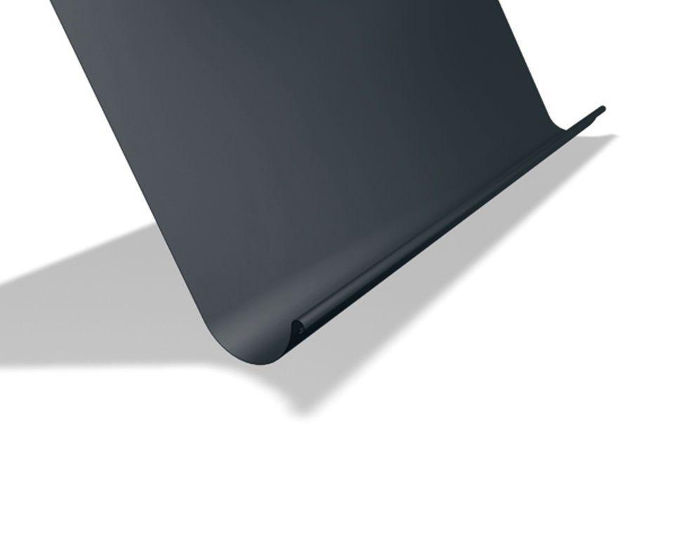Eigenschaften
Einbauart
Aufdachrinne, innenliegende Dachrinne
Farbton
anthrazit, braun, dunkelgrau, grau, grün, hellgrau, rot, schwarz, weiß
Oberfläche
pulverbeschichtet
Querschnittsform
halbrund
Werkstoff
Aluminium
Breite (mm)
540,00 - 700,00
Höhe (mm)
161,00 - 180,00
Länge (mm)
3.000,00 - 5.000,00

